RESOLUCION Nº 3027-12 (31-11-2012)

Art 1º. Apruébese la Reglamentación de la Ordenanza Nº 9.422/09 que como Anexo I forma parte integrante de la presente Resolución.-

Art 2º. Verificada la existencia de infracciones a la Ordenanza Nº 9.422/09, sus autores se harán pasibles de las sanciones previstas en las Leyes Nacionales Nº 22.802 de Lealtad Comercial y 24.240 de Defensa del Consumidor y sus modificaciones, conforme el procedimiento establecido por la Resolución Nº 1.480/0 1 de la

Art 3º. Municipalidad de Comodoro Rivadavia.-

Art 4º. La presente Resolución regirá a partir de los treinta (30) días de su publicación en el Boletín Oficial Municipal.

Art 5º. Refrendará la presente Resolución el Sr. Secretario de Gobierno y Función Pública.-

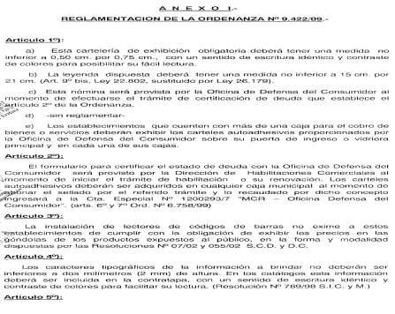
Art 6º. De forma

